|  |  |  |  |  |
| --- | --- | --- | --- | --- |
| 修改日期 | 版本 | 修改原因 | 修改人姓名 | 立案單號 |
| 2010/9/27 | 1 | Created | 陳鐵元 | 130924000209 |
| 2013/10/21 | 2 | 1. 查詢時，多參考DTAAJ010.SER_NO_J010此欄位，避免造成取得不對的資料 2. 增加取消全選與全選的功能互換 | 陳鐵元 | 130924000209 |
| 2013/10/24 | 2 | 1. 只能查詢自己的單位，避免個資外洩的問題 | 陳鐵元 | 130924000209 |
| 2013/10/30 | 3 | 按翊德要求針對以下角色，開放查詢所有單位的補全除外件  RLAA003 高級理賠經辦  RLAA004 理賠主管  RLAA006 理賠企劃人員  RLAA999 理賠測試角色  RLZZ004 理賠資訊組 |  |  |
| 2014/09/17 | 4 | 新增個資紀錄 | 游忠瑋 | 140731000084 |
| 2015/10/14 | 5 | 300K流量改善專案，改為真分頁，每頁20筆 | 陳虔慧 | 150107000244 |
| 2017/7/14 | 6 | Download關鍵字清查修改 | 陳德仁 | 170511000464 |

**一、程式功能概述**

|  |  |
| --- | --- |
| 程式功能 | 理賠除外同意書查詢作業 |
| 程式名稱 | AAJ0_0103 |
| 作業方式 | ONLINE |
| 概要說明 | 理賠除外同意書查詢作業(醫療除外、機能障礙除外) |
| 需求單位 | 數理一科 |
| 作業單位 | 數理一科 |
| 作業平台 | ■一般  □平板電腦  □手機 |
| 使用對象 | ■員工(UCBean)  □客戶(CustomerBean) |
| 個資遮蔽方式 | ■無 □遮蔽 □securitylog |
| 分頁處理方式 | ■無 □真分頁 □假分頁，分頁每頁___筆【Default　20】 |

**二、程式流程圖**

輸入受編,送件人ID等資訊

存取補全除外同意書資料檔

產生PDF，供User列印

**三、相關檔案**

|  |  |  |  |  |  |  |
| --- | --- | --- | --- | --- | --- | --- |
| **項次** | **中文說明** | **檔案名稱** | **查詢** | **新增** | **修改** | **刪除** |
|  | 理賠受理輸入申請書檔 | DBAA.DTAAJ010 | ■ | □ | □ | □ |
|  | 補全除外同意書資料檔 | DBAA.DTAAJ011 | ■ | □ | □ | □ |
|  | 壽險契約關係人檔 | DBAB.DTAB0005 | ■ | □ | □ | □ |

**四、相關模組**

|  |  |  |
| --- | --- | --- |
| **項次** | **中文說明** | **程式名稱** |
|  | 補全除外同意書列印模組 | AA_J0Z001 |

**五、畫面**

初始畫面

PART1

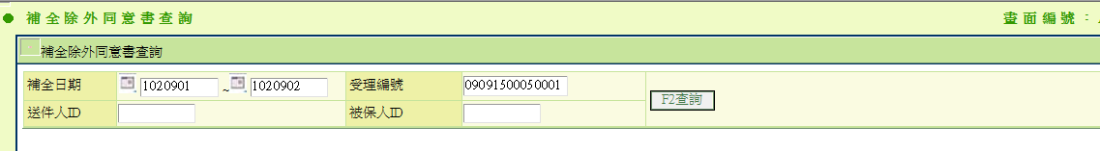

查詢後

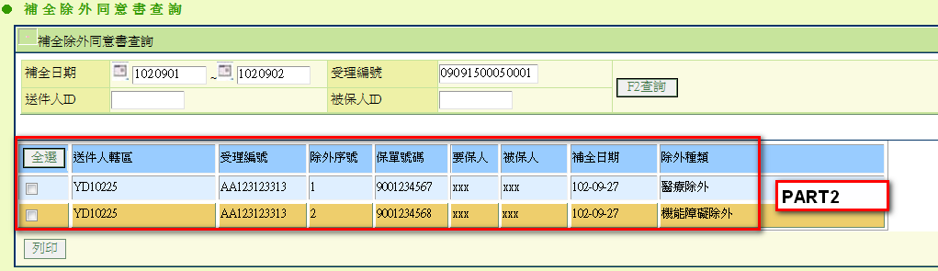

**六、程式內容**

1. **初始畫面**
   1. 畫面PART1的欄位均為空
2. **查詢** 
   1. 檢核
      1. 至少要輸入其中一項
   2. 取得相關的理賠除外同意書資料
      1. 讀取理賠受理輸入申請書檔(DTAAJ010)
         1. join有效的(STS=”Y”)補全除外同意書資料檔(DTAAJ011) 且DTAAJ011.SER_NO_J010與DTAAJ010.SER_NO需一致且只能查詢自己的單位
         2. join壽險契約關係人檔(DTAB0005)，By PART1輸入的值：
         3. 按翊德要求針對以下角色，開放查詢所有單位的補全除外件
            1. RLAA003 高級理賠經辦
            2. RLAA004 理賠主管
            3. RLAA006 理賠企劃人員
            4. RLAA999 理賠測試角色
            5. RLZZ004 理賠資訊組
         4. 若發生錯誤，則拋錯，錯誤訊息為” 取得理賠除外同意書資料時，發生錯誤”+e.getMessage()
   3. 將取得的結果(理賠除外同意書資料)顯示於畫面上的PART2(如下表)

|  |  |  |
| --- | --- | --- |
| 項目中文 | 來源 | 說明 |
| 送件人轄區 | DTAAJ011.TRN_DIV_NAME |  |
| 受理編號 | DTAAJ011.APLY_NO |  |
| 除外序號 | DTAAJ011.SER_NO |  |
| 保單號碼 | DTAAJ011.POLICY_NO |  |
| 要保人 | DTAB0005.ID WHERE ROLE=”A” |  |
| 被保人 | DTAB0005.ID WHERE ROLE=”I” |  |
| 補全日期 | DTAAJ010.KEYIN_TIME |  |
| 除外種類 | DTAAJ011. REP_DOC_NAME |  |

* 1. 列印Enabled

1. **全選**
   1. 選擇所有PART2中的選項
   2. 並將原來全選的按鈕改為取消全選
2. **取消全選**
   1. 取消選擇所有PART2中的選項
   2. 並將原來取消全選的按鈕改為全選
3. **列印**
   1. 將畫面上所有被選擇的除外同意書均列印生成pdf檔案
      1. 逐筆取得對應的除外補全除外同意書資料檔
         1. SET $DTAAJ011=該列的受理編號,除外序號取得的DTAAJ011
         2. 加至待列印的清單$DTAAJ011List
            1. $DTAAJ011List.add($DTAAJ011)
      2. SET $filename=”AAJ0_0103.pdf”
         1. $filepath=取WAS上此程式放置DATA的路徑
      3. 呼叫補全除外同意書列印模組AA_J0Z001.**getPdfby**DTAAJ011List()
         1. 傳入參數:
            1. $DTAAJ011List
            2. $filepath
            3. $filename
   2. 將產生的pdf顯示於畫面上，供user預覽或列印
   3. 新增個資紀錄

測試資料如下:受編用91112115580001去查詢，會出現兩筆資料，以此產生2頁的除外同意書檔案pdf

**附件一:以下PARAM_開頭均為為變數,需透過轉換by**$DTAAJ011後組成畫面內容

本人申請投保___PARAM_1___________________________，其中

被保險人 _____ PARAM_2__並附加______PARAM_3___

配　　偶 _____ PARAM_4__並附加______PARAM_5___

子　女(1) _____ PARAM_6__並附加______PARAM_7___

子　女(2) ____ PARAM_8___並附加______PARAM_9___

子　女(3) ____ PARAM_10__並附加______PARAM_11__

茲同意 貴公司承保後，於該契約有效期間內，若

被保險人 ___ PARAM_12_____因__ PARAM_13___________________

配　　偶 ___ PARAM_14_____因__ PARAM_15___________________

子　女(1) ___ PARAM_16_____因__ PARAM_17____________________

子　女(2) ___ PARAM_18_____因__ PARAM_19___________________

子　女(3) ___ PARAM_20_____因__ PARAM_21___________________

或其併發症接受治療時，貴公司不負給付各項醫療保險金之責任〈依據保險法第127條規定「保險契約訂立時，被保險人已在疾病或妊娠情況中者，保險人對是項疾病或分娩，不負給付保險金額之責。」，爰此，如立書人投保時已懷孕，就本次懷孕至分娩所生之併發症，以及病因性或意外傷害事故所致剖腹產，亦屬 貴公司免責之列〉，並保證不向 貴公司請求，絕無異議，特立本同意書為據。

此致

國泰人壽保險股份有限公司

立書人

要保人：___________________簽章 配 偶：__________________簽章

被保險人：_________________簽章 子 女(1)：__________________簽章

法定代理人：_______________關係_______ 子 女(1)：__________________簽章

_______________關係_______ 子 女(1)：__________________簽章

　　　　　　　　　　　　　　　　　　　　　中華民國 年 月 日

**附件二: 以下PARAM_開頭均為為變數,需透過轉換by**$DTAAJ011後組成畫面內容

本人申請投保___PARAM_1___________________________，其中

被保險人 _____ PARAM_2__並附加______PARAM_3___

配　　偶 _____ PARAM_4__並附加______PARAM_5___

子　女(1) _____ PARAM_6__並附加______PARAM_7___

子　女(2) ____ PARAM_8___並附加______PARAM_9___

子　女(3) ____ PARAM_10__並附加______PARAM_11__

茲因被保險人 ____ PARAM_12______已有_____ PARAM_13________________之機能障礙存在，

配 偶 ____ PARAM_14______已有_____ PARAM_15________________之機能障礙存在，

子 女(1) ____ PARAM_16______已有_____ PARAM_17________________之機能障礙存在，

子 女(2) ____ PARAM_18______已有_____ PARAM_19________________之機能障礙存在，

子 女(3) ____ PARAM_20______已有_____ PARAM_21________________之機能障礙存在，

立書人茲同意 貴公司承保後，於保險有效期間內，如有因上述機能障礙加重致成符合保險契約條款所約定之殘廢給付項目(標準)或得享有豁免保險費或其他相關權利時，無條件放棄該項殘廢保險金及豁免保險費暨其他相關權利之請求權，立書人絕無任何異議，特立本同意書為憑。

此致

國泰人壽保險股份有限公司

立書人

要保人：___________________簽章 配 偶：__________________簽章

被保險人：_________________簽章 子 女(1)：__________________簽章

法定代理人：_______________關係_______ 子 女(1)：__________________簽章

_______________關係_______ 子 女(1)：__________________簽章

　　　　　　　　　　　　　　　　　　　　　中華民國 年 月 日